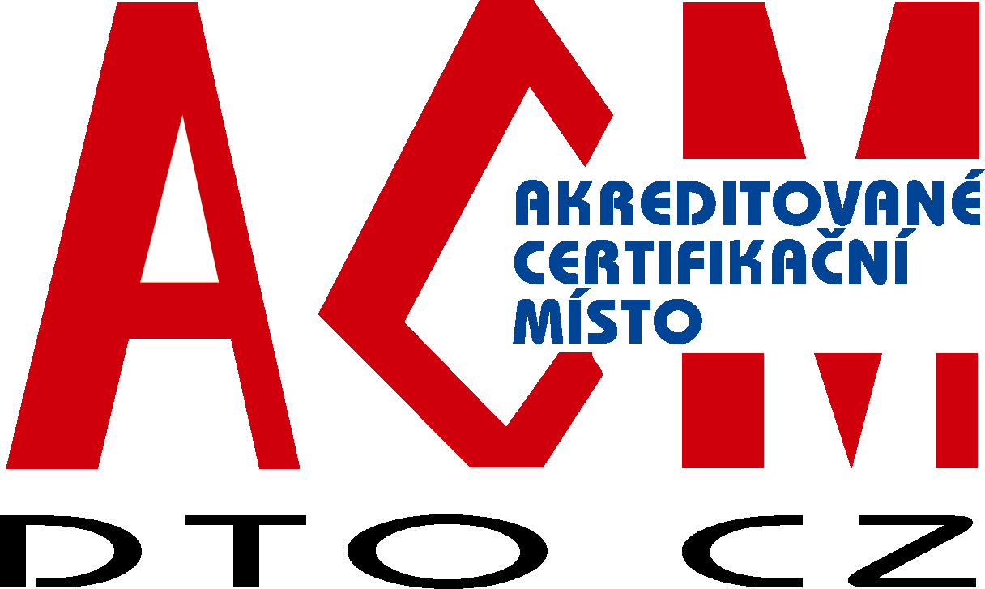
certifikační orgán acm dto CZ
pro certifikaci OSOB
DTO CZ, s.r.o.
Mariánské nám. 480/5, 709 00 Ostrava-Mariánské Hory, tel: 595 620 154,

Internet: www.dtocz.cz, E-mail: acm@dtocz.cz

DOTAZNÍK PRO RECERTIFIKACI /

DOTAZNÍK PRO DOZOR NAD DRŽITELEM CERTIFIKÁTU*

1. Držitel certifikátu
jméno a příjmení, titul:
datum a místo narození:
trvalé bydliště:
email, telefon domů:

2. Certifikát
na funkci:
vydán kým:
datum vydání:
datum ukončení platnosti:

3. Zaměstnavatel certifikovaného (při změně zaměstnání nutno potvrdit zaměstnavatelem – razítko, podpis)
název, adresa, IČ, DIČ:
telefon, email certifikovaného:

4. Termín posledního prodloužení certifikátu (najdete na certifikátu)

5. Zastáváte v zaměstnání funkci, související s certifikátem, jehož jste držitelem? Pokud ano, stručně charakterizujte náplň své práce. Pokud ne, uveďte, jakou funkci v současnosti zastáváte!

6. V případě, že nezastáváte funkci, související s certifikátem, uveďte termín (datum) od kdy tuto funkci nezastáváte.

7. Stručně popište další změny oproti předešlému období.

8. Byly v období od předešlého dozoru proti Vaší činnosti vzneseny stížnosti jinými fyzickými, či právnickými osobami? Pokud ano, charakterizujte jejich povahu včetně jména namítající osoby (organizace) a důvodů stížnosti.

9. Jaké kurzy, semináře, resp. další formy zvyšování Vaší odbornosti, související s funkcí, pro kterou jste byl certifikován, jste v období od předešlého dozoru úspěšně absolvoval?
Uveďte název akce, jméno organizátora, termín realizace a způsob ukončení.

10. Uveďte případně další relevantní údaje.

Prohlašuji, že jsem nezatajil žádné skutečnosti, které by mohly svědčit v můj neprospěch a že uvedené údaje jsou zcela pravdivé

V. ……………...... dne …………………
..................................................
podpis držitele certifikátu

Vyplněný dotazník obratem zašlete certifikačnímu orgánu ACM DTO CZ!

Prosím, nevyplňujte!

Potvrzuji splnění kritérii k prodloužení platnosti certifikátu. Uznáno...................bodů.

V Ostravě, dne................... ................................................ podpis manažera kvality ACM DTO CZ

